ViaÇekek Kullanım Kılavuzu
Bu doküman ViaÇekek uygulamasının ekranlarını ve özelliklerini kısaca anlatır. Ekran görüntüleri işaretli kutulara sonradan eklenebilir.

1. Giriş Yapma
- Tarayıcıdan uygulama adresine gidin. Giriş Yap butonunu seçin.
- E-posta ve şifrenizi girin.
- “Beni hatırla” işaretlenirse oturumunuz açık kalır.
- Şifrenizi unutursanız yöneticinizle iletişime geçin.

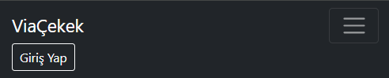

2. Genel Ekran Yapısı
- Üst kısımda ViaÇekek menüsü bulunur.
- Dar ekranlarda (tablet), sağ üstteki üç çizgili butona basarak menüyü açarsınız.
- Menüde gördüğünüz sekmeler rolünüze göre değişir.
- Üç kullanıcı rolü vardır: Yönetici, Saha Kontrolörü, Güvenlik.
- Kullanıcılar ekranını yalnızca Yönetici görür.

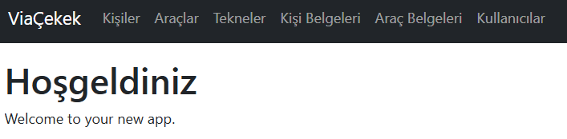

3. Kişiler
- Sahaya giren kişiler bu ekranda kayıt altına alınır.
- Listede kimlik no, ad soyad, firma, telefon, nitelik ve durum görünür.
- Arama kutusuna yazarak kişi bulabilirsiniz.
- Sütun başlıklarına tıklayarak listeyi sıralayabilirsiniz, tekrar tıklamak sırayı ters çevirir.
- “+ Yeni Kişi” butonuyla yeni kayıt formu açılır.
- Kimlik numarası yazarken sistem otomatik olarak mevcut kayıtları arar.
- Eşleşen bir kayıt bulunursa listeden seçip doğrudan düzenleyebilirsiniz, tekrar kayıt oluşmaz.
- Ad soyad, telefon ve firma adı bilgileri girilir.
- Firma adı yazarken önceden girilmiş firmalar önerilir.
- Aktif/Pasif durumu işaretlenir.
- Pasif kişiler için yasaklanma sebebi girilebilir.
- Ziyaretçi niteliği (Tekne Sahibi, Kaptan, Tekne Personeli) işaretlenir, birden fazlası seçilebilir.
- Belge tablosunda KVKK onayı ve tanımlı belgeler için “Alındı” işaretlenir.
- Geçerlilik tarihi gereken belgeler için tarih girilir.
- Süresi geçmiş belgeler kırmızı etiketle gösterilir.
- Kaydet butonuna basıldığında kişi bilgileri ve belgeler birlikte kaydedilir.
- Kayıttan sonra form temizlenir, yeni kayda hazır hale gelir.
- Düzenle butonuyla mevcut bir kişi güncellenebilir.
- Kapat butonuyla form kapatılır, listeye dönülür.

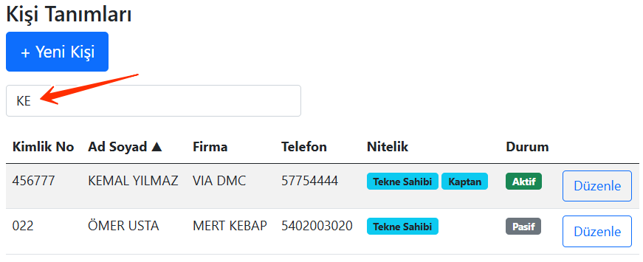
Örnekte arama kutusunda “KE” ifadesi geçenler listelenmiştir.

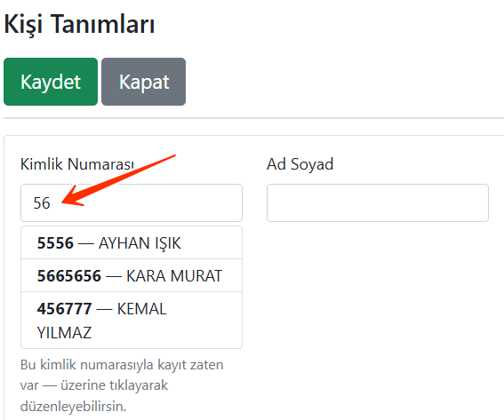
Örnekte Yeni Kayıt ekranında kimlik numarası yazarken var olan kayıtlar listelenir seçilerek kayda gidilmesi sağlanır
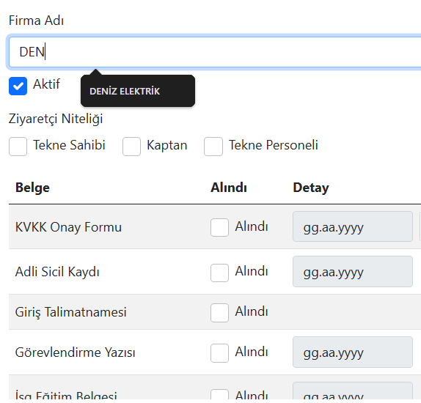
Örnekte Firma Adı girişinde var olan firmalardan seçim yaparak firma adının mükerrer girişi engellenir.

4. Araçlar
- Araçlar ekranı Kişiler ekranıyla aynı mantıkla çalışır.
- Takip numarası; plaka veya vinç, vidanjör gibi ekipmanların seri numarası olabilir.
- Araç Türü seçilir: Araç, Vinç, Vidanjör, Kompresör, Basınçlı Kap.
- Takip numarası yazarken mevcut kayıtlar aranır, eşleşme varsa seçilip düzenlenebilir.
- Belge tablosu, seçilen araç türüne göre otomatik filtrelenir.
- Firma adı, Aktif/Pasif, yasaklanma sebebi alanları Kişiler ile aynı şekilde çalışır.
- Kaydet sonrası form temizlenir, yeni kayda hazır hale gelir.

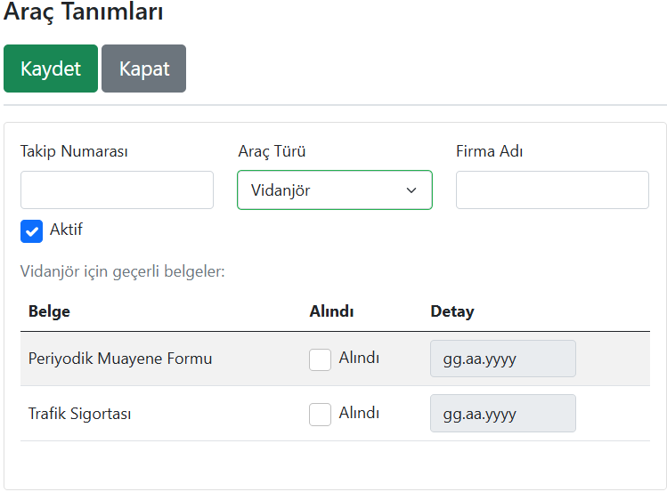
Araç türüne uygun olan belgeler listelenir

5. Tekneler
- Sahadaki tekneler bu ekranda tanımlanır.
- Tekne Kodu ve Tekne Adı girilir.
- Aktif/Pasif durumu işaretlenir.
- Arama ve sıralama diğer listelerle aynı şekilde çalışır.

6. Kişi Belgeleri (Kural Tanımı)
- Bu ekranda kişilerden hangi belgelerin isteneceği tanımlanır.
- Belge adı serbest metin olarak girilir.
- “Alındı” kontrolü ve gerekiyorsa “geçerlilik tarihi” kontrolü işaretlenir.
- Belgenin hangi Ziyaret Sebepleri için geçerli olduğu işaretlenir (Çalışma, Görüşme, Keşif, Kontrol, Malzeme Alma, Malzeme Bırakma, İskele Kurma).
- Aktif/Pasif durumu işaretlenir; pasif kurallar kişi formunda görünmez.

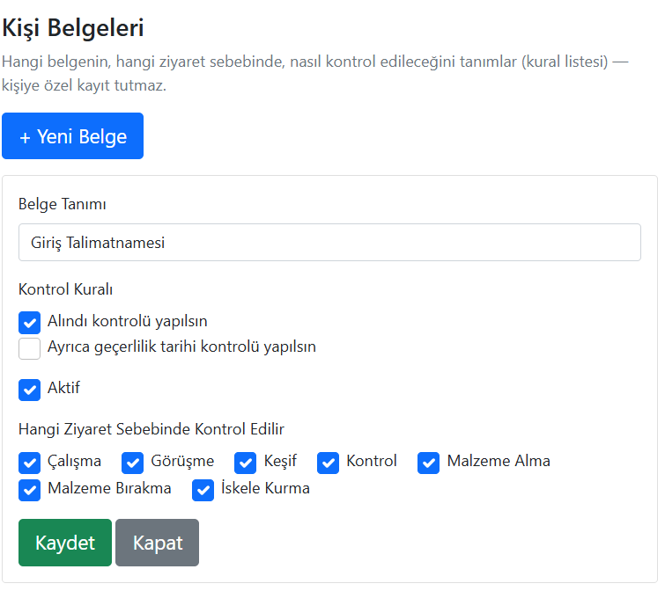

7. Araç Belgeleri (Kural Tanımı)
- Kişi Belgeleri ile aynı mantıkta çalışır.
- Belgenin hangi Araç Türleri için geçerli olduğu işaretlenir.

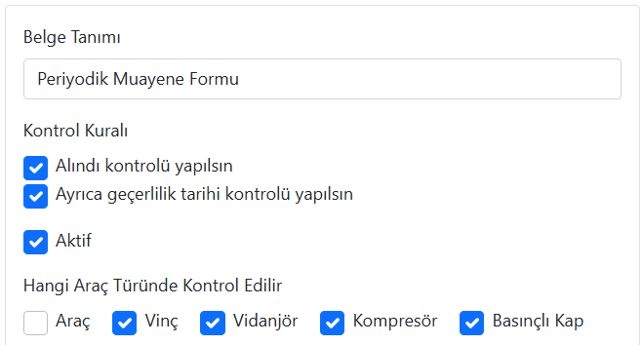

8. Kullanıcılar (Yalnızca Yönetici)
- Sisteme giriş yapabilecek kullanıcılar bu ekranda yönetilir.
- “+ Yeni Kullanıcı” ile e-posta, şifre ve rol belirlenir.
- Roller: Yönetici, Saha Kontrolörü, Güvenlik.
- Düzenle butonuyla kullanıcının rolü ve Aktif/Pasif durumu değiştirilir.
- Pasif yapılan kullanıcı sisteme giriş yapamaz.
- “Şifre Sıfırla” ile kullanıcıya yeni şifre belirlenir.
- Güvenlik: Kişiler, Araçlar, Girişler
- Saha Kontrolü: Kullanıcılar hariç herşey

9. Ortak Kullanım İpuçları
- Yeni kayıt veya düzenleme formu açıkken liste gizlenir, kayıt bitince tekrar görünür.
- Kaydet ve Kapat butonları formun üstünde sabit durur, form uzun olsa da kaybolmaz.
- Kayıt sonucu (başarılı/uyarı) mesajı butonların altında görünür.
- Arama kutuları yazdıkça anında filtreler.
- Sütun başlığına tıklamak listeyi sıralar, tekrar tıklamak sırayı ters çevirir.

